(социальный проект)
Мой лохматый друг
Руководитель проекта :
Учитель начальных классов
Фаизова М.Р.

г. Казань
2020 г.

Содержание:

1. Актуальность проекта
2. Цель и задачи проекта
3. Обоснование проекта
4. Объект исследования
5. Проектное решение
6. Необходимые ресурсы
7. Ожидаемый результат и перспективы развития проекта.
8. План-график реализации проекта
9. Методы исследования.
10. Результаты исследований.
11. Заключение
12. Приложения

Справка о деятельности проектной группы

Над проектом работали ученики 5 В класса : Узлов Никита.
Актуальность проекта:

Ни для кого не секрет, что популяция бездомных животных растет с каждым годом. К сожалению, очень часто желание человека обзавестись четвероногим другом пропадает после возникновения финансовых и иных трудностей. И стоит ли удивляться, что армия отвергнутых друзей превращается во вражью свору? Проблема бездомных животных существует в каждом городе. Эта проблема имеет и санитарный, и социальный, и нравственный, и юридический аспекты. Большинство горожан не радует вид бродячих, брошенных без попечения животных. Многие относятся к бездомным животным равнодушно. Некоторые - с сочувствием, при случае подкармливая несчастных животных. Но есть случаи неоправданной жестокости. К причинам возникновения данной проблемы можно отнести:
1) безответственное владение животными;
2) отсутствие обучения владельцев настоящих и будущих правилам содержания животных;
3) недостаточная стерилизация животных;
4) отсутствие приютов - мест сбора животных для передачи их новым владельцам;
5) отсутствие полного учета животных находящихся во владении у населения
и на предприятиях;
6) коммерческое использование животных.

Направление:
Помощь бездомным животным.
Цель проекта:
-изучение влияния бездомных животных на окружающую среду и жизнь людей;
- формирование у школьников чувства сострадания, сопереживания, заботы;
- развитие навыков самостоятельной работы.
Срок реализации проекта – февраль2020-февраль 2021 г

Задачи проекта:
- Сбор и анализ информации по проблеме бездомных животных, определение причин её возникновения с силами учащихся нашего класса;
- Социальный опрос учащихся школы о роли и состоянии бездомных животных и их нравственной позиции к данной проблеме;
- Выяснить, кто в городе занимается проблемой бездомных животных;
- Объединение детей, педагогов, родителей в ходе реализации проекта.
- Вовлечение учащихся и родителей в одно общее дело.
- Воспитание чувства сострадания, сопереживания, заботы к бездомным животным.
- развивающая:
Участие в социальном проекте по помощи бездомным животным развивает у детей навыки самостоятельной работы: дети самостоятельно добывают теоретические знания, развивают практические умения и навыки;
- образовательная:
В процессе работы, над проектом обучающиеся получают дополнительную информацию по примерному количеству брошенных животных, узнают особенности их поведения, жизни, в результате этой работы у детей развиваются навыки самообразования;
- воспитательная:
Одна из наиболее важных функций, которая воспитывает у ребенка чувство сострадания, заботы, сопереживания, милосердия, чувство долга и ответственности.
Обоснование проекта:
- Забота о братьях наших меньших прививается детям с младшего школьного возраста. Кормление и забота о бездомных животных выбрана как основная тема проекта. Предлагается детям самостоятельно подкармливать животных, а также проектом предусматривается помощь животными усилиями группы ребят.
- Социальный проект создаст условия для повышения уровня общественно-полезной деятельности, личностного роста учащихся (повышение самооценки, значимости своего труда, ответственности и взаимопомощи, умения работать в группе и т.д.), в целом для успешной социальной адаптации в социуме.
- Знания и практические умения, приобретенные учащимися в ходе реализации проекта, будут способствовать развитию интереса к самостоятельной работе, в стремлении к самопознанию, сопереживанию и состраданию.

Объект исследования
Бездомные животные города Казани
Идея проекта:
Основная идея проекта – предоставить возможность детям внести свой вклад в помощь бездомным животным.
Анализ ситуации:
На классных часах учащиеся много беседуют о домашних животных. Много говорится о том, что из-за недостаточного питания и сильных морозов зимой некоторые животные гибнут, в связи с этим, людям просто необходимо помогать бездомным животным. Многие ребята подкармливают бездомных животных, приносят теплые одеяла для ночлега. При проведении экскурсии по улицам города, целью, которой было знакомство с животными, учащиеся заметили, что многие кошки и собаки практически бессильны и не в состоянии самостоятельно добывать себе еду. Было решено в рамках социального проекта «Бездомные животные» приступить подкормке бедных животных.
Желаемый результат:
Развитие эмоциональной сферы учащихся, воспитание чувства сострадания и милосердия, чувства коллективизма, стремления к духовному и физическому совершенствованию, развитие коммуникативных умений, радости общения у обучающихся, готовности прийти на помощь.
Планируемые результаты:
- Помощь бездомным животным.
- Объединение работы учащихся, педагогов, родителей.
- Привлечение внимания учащихся к заботе о «братьях наших меньших».
Проектное решение:
В рамках реализации проекта необходимо провести:
- организационную работу:
подготовить документацию, определить круг участников проекта, распределить обязанности;
- просветительскую работу:
с детьми и родителями провести классные часы на тему «Животные – наши друзья», «Мы в ответе за тех, кого приручили»;
- практическую работу:
провести уроки, классные часы на тему милосердия и сострадания к животным, помощи бездомным животным, подготовить теоретический материал об особенностях жизни животных, съездить в приют «Сострадание НН»

Необходимые ресурсы:
Кадровые ресурсы.
Руководитель проекта классный руководитель
5 «В» класса, инициативная группа учащихся, рабочая группа.
Финансовые ресурсы.
Данный проект достаточно экономичен. Для помощи животным дети приносят: корма, наполнители, игрушки, теплые вещи( старый пледы, одеяла).
Информационные ресурсы.
В учреждении имеется возможность выхода в Интернет, библиотека, справочная литература, энциклопедии.
Материально-технические ресурсы.
В школе имеются компьютеры, фотоаппарат.
Ожидаемый результат и перспективы развития проекта.
В результате проекта большинство детей выберут себе животных, которых будут подкармливать в течение всего проекта.
План-график реализации проекта
Формирование коллектива единомышленников,
создание рабочей группы.
Создание творческой, инициативной, рабочей группы проекта

февраль, 2020 г
Родители,
учащиеся
Классный
руков-ль
2
Найти информацию о бездомных животных
Теоретический материал собран в виде докладов обучающихся.
февраль, 2020 г
Интернет, компьютеры, бумага, время проведенное в Интернете
Классный
руков-ль,
учащиеся
3
Проведение социологического опроса среди учащихся школы с целью выявления отношения к бездомным животным нашего города;
Теоретический материал собран в виде анкет обучающихся.
февраль, 2020 г
Компьютер, бумага, карандаши, ручки.
Классный рук.
рабочая группа
4
Проведение социологического опроса среди учащихся нашего класса с целью выявления их желания участвовать в организации и проведении анализа его результатов;
Теоретический материал собран в виде анкет
обучающихся.
март, 2020 г
Компьютер, бумага, карандаши, ручки.
Классный руководитель:
рабочая группа

5
Проведение классных часов, уроков милосердия:
«Животные – наши друзья»
«Мы в ответе за тех, кого приручили»

внеклассное занятие
теоретический материал об особенностях жизни животных.

март, 2020 г
учитель, учащиеся
Классный руководитель:
учащиеся
6
Создать план помощи животным
Действие плана
апрель, 2020 г
Компьютер, бумага, карандаши, ручки.
Классный руководитель: учащиеся
7
Определить место для кормления животных.
План кормления бездомных животных
апрель, 2020 г
Собственные
Классный руководитель учащиеся
8
Провести конкурс рисунков «Мой питомец» «Моё зверьё»
Выставка лучших рисунков в школе
апрель, 2020 г
учащиеся 5 классов
Классный руководитель учащиеся
9
Приготовить необходимые материалы
Наличие материала
апрель, 2020 г
Собственные
Классный руководитель: учащиеся
10
Внедрение проекта
Помощь бездомным животным в виде подкормки, лекарств
в приюте «Люськин дом»
апрель-май
2020 г
Классный руководитель. учащиеся, родители
11
Выпуск стенгазеты
Оформление материалов проекта

май, 2020 г
Учитель, родители,
учащиеся
Классный руководитель учащиеся,

Мероприятия:
- анкетирование учащихся по вопросу их отношения к бездомным животным;
- конкурс рисунков среди учащихся начальных классов «Мой питомец»;
- поездка в приют «Люськин дом»

Методы исследования
На первом этапе работы над проектом мы осуществляли поиск и анализ литературы и других источников информации по данной тематике.
На втором этапе работы с целью выяснения информированности учащихся нашего класса, школы о роли и состоянии бездомных животных, а также, какова нравственная позиция учащихся к данной проблеме, мы провели социологический опрос учащихся школы, их родителей, учителей.
На третьем этапе мы внедрим проект. Окажем помощь бездомным животным, приюту «Люськин дом» в виде подкормки, игрушек и теплых вещей и т.д.
Результаты исследований
Результатом исследований станет социальный опрос учащихся и их родителей, а также информация о бездомных животных, приютах в городе Казань (см. Приложение 2)
Кто из нас не мечтал о верном и преданном друге? Наверное, именно поэтому вот уже более 12 тысяч лет назад человек стал держать домашних животных. Собаки и кошки стали самыми распространенными спутниками человека
Но безответственное отношение и равнодушие человека привели к тому, что в нашем мире появилось огромное количество бездомных животных, тех, кто должен жить с человеком, но оказался на улице.

Приюты Казани

- Благотворительный фонд в г. Казани hotim-domoi.com
Район Советский
Официальный сайт: hotim-domoi.com

2. Официальная группа помощи казанскому приюту бездомных животных в пос. Столбище
Лаишевский район
Яндекс-Кошелек приюта: 41001923143180
Номер карты СБ приюта - 5469620011674346
- 893-777-444-96 - голодный телефон приюта (Мегафон)
Приют существует с января 2003г. За это время нами было спасено и пристроено более 500 собак. В нашем приюте содержатся животные с искалеченными душами и телами, кого-то подобрали умирающими на улице, подбросили, потерялся, умер или бросил хозяин, попал под машину, искалечили подростки и т.д.
У приюта нет государственной поддержки и богатых спонсоров, приют существует только за счет небольших пожертвований добрых и милосердных людей. Этих средств не хватает даже на ежемесячное содержание животных: на еду (на 200 собак в день уходит 60 кг крупы и 80 кг мясных субпродуктов или 100 кг сухого корма), на еду больным собакам и щенкам, медикаменты, посещение ветклиник, транспортные расходы ( у приюта нет своей машины), налог на землю, коммунальные услуги, хознужды, инвентарь.
Приют не усыпляет животных, а ухаживает за ними, отдает бесплатно в «хорошие руки». Здесь оказывается необходимый уход и лечение. Для уменьшения численности животных, по возможности, проводится их стерилизация.
Для спасения животных необходимы:
1) корма (крупы, консервы, мясо и т.д.);
2) строительные материалы;
3) хозяйственный инвентарь (лопаты, ведра, тележки для вывоза мусора, шланги, бачки и т.д.);
4) хозяева для милых, преданных и благодарных собачек;
5) волонтеры для работы и для выгула собак.
Некоммерческая организация «Фонд помощи бездомным животным им. Сарии Ашировой»
ИНН / КПП 1660063217/166001001
Расчетный счет: 40703810329480000007
Название Банка: ФИЛИАЛ "НИЖЕГОРОДСКИЙ" АО "АЛЬФА-БАНК"
Кор.счет: 30101810200000000824
БИК банка: 042202824
Приют находится в пос. Столбище, ул. Объездная,д 4. Это 10 мин от РКБ.
Приют работает с 9.00 до 16.00.
Официальный сайт http://priut-stolbiwe.ru/
- Приют для животных
Лесная, 1Б
Советский район, Казань, 420096
Показать вход
Ежедневно с 08:00 до 17:00
Закрыто. Откроется завтра в 08:00
+7‒900‒324‒05‒05

Благотворительный фонд:
Страница в соцсетях: Вконтакте, Instagram
Время работы: вт-пт: 11:00—18:00; сб: 09:00—15:00 и до последнего клиента

Приют Багира в Нижегородском районе
+7 (831) 410-97-38
+7 (831) 291-35-91
Адрес:
Нижний Новгород, Малая Ямская улица, 3
Район Нижегородский
Официальный сайт: veterinarnn.ru/
Страница в соцсетях: Вконтакте

Приют для бездомных животных
+7 (831) 216-31-63
Приют для животных
Открыто до 17:00
ул. Коминтерна, 29А
АВТОНОМНАЯ НЕКОММЕРЧЕСКАЯ ОРГАНИЗАЦИЯ "ПРИЮТ БЕСПРИЗОРНЫХ И ОТКАЗНЫХ ЖИВОТНЫХ "ВЕРНЫЕ ДРУЗЬЯ"
603040, Нижегородская область, город Нижний Новгород, Фрезерная улица, дом 6
+7-908-153-1267

Заключение:
Мы часто встречаем бездомных животных. Они подбегают к нам на остановках, у подъездов домов и, заглядывая в глаза, ищут того единственного человека, которому они смогли бы стать нужными.
Часто ли мы задумываемся: куда делась собачка, которая бегала возле подъезда? Что происходит с выброшенными на улицу животными? О чем кричат глаза кошек и собак, которые обречены на смерть? Все ли понимают, как нужна помочь брошенным на произвол судьбы созданиям, доверчиво заглядывающим в глаза прохожих, в поисках ХОЗЯИНА.
Надеемся, что данный социальный проект будет успешно реализован в приюте Сострадание НН. Учащиеся примут участие в акции «Помоги братьям нашим меньшим». Ребята будут наблюдать, участвовать в кормлении животных, следить за пополнением еды в приюте.
Люди! Будьте внимательны к животным, не бросайте их, ведь мы в ответе за тех, кого приручили!

P.S.Ребенок, который подберет плачущего котенка или щенка, найдет ему хозяина и теплый дом – никогда не станет угрозой для общества в будущем. Сегодня, заботясь вместе с детьми о бездомных животных, мы проявляем заботу о будущем нашей страны

Литература.

Интернет ресурсы:
- http://223-223.ru/cat/priyuty-dlya-jivotnyh/
- https://vk.com/irk_k9
- https://ecoportal.info/bezdomnye-zhivotnye-rossii/
- https://varezhka-bf.com/needful/homeless-animals-source/
- https://ru.wikipedia.org/wiki/

Приложение 1
ОПРОСНЫЙ ЛИСТ**
на тему "Проблема бездомных собак в г. Нижнем Новгороде»

1. Сообщите, пожалуйста, некоторые сведения о себе:
ПОЛ____ ВОЗРАСТ_____ СОЦИАЛЬНАЯ КАТЕГОРИЯ ___ (учащийся; рабочий; служащий; пенсионер).
2. Есть ли у вас домашние животные (собака)________________________________
3. Как появился в вашей семье домашний питомец?
А.взяли по объявлению в газете «Отдам в хорошие руки….»;
Б. купили (рынок, по объявлению и т.д.);
В.подобрали брошенного на улице;
Г.подарили знакомые, друзья;
Д.другие варианты (указать какие);________________________________________
4. Случалось ли вам терять домашнего питомца в прошлом (во время прогулки и т.д.)?_________________________________________________________________ 5. Ваше отношение к бездомным собакам? Какие эмоции вызывают у вас встречи с бездомными животными?_________________________________________________
6. Есть ли в вашем дворе бездомные собаки (сколько их, где питаются, живут; степень их агрессивности, состояние и пр.)?__________________________________
7. Подкармливаете ли вы бездомных животных?______________________________
8. Приходилось ли вам оказывать помощь попавшему в беду бездомному животному?___________________________________________________________
9.Как вы думаете, опасны ли бездомные собаки (если да, то в чем опасность)?
_____________________________________________________________________
10.Знаете ли вы, где находится приют для бездомных животных, обращались ли вы туда по каким либо причинам (найти потерянного друга, отдать, оказать помощь приюту и т.д.)___________________________________________________________
11.Приходилось ли вам наблюдать жестокое обращение людей по отношению к бездомным собакам (если да, то укажите примерный возраст людей)?______________________________________________________________

Приложение 2

Приложение 3

Приложение 4

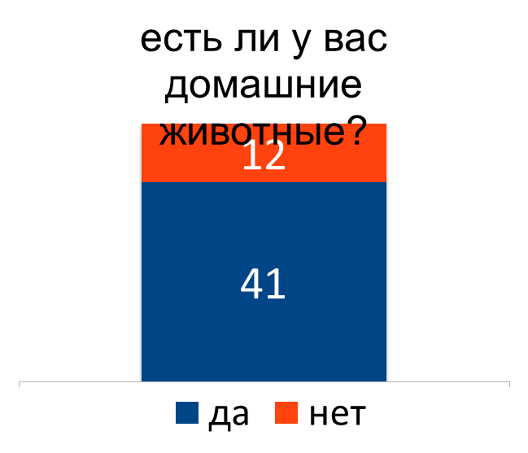

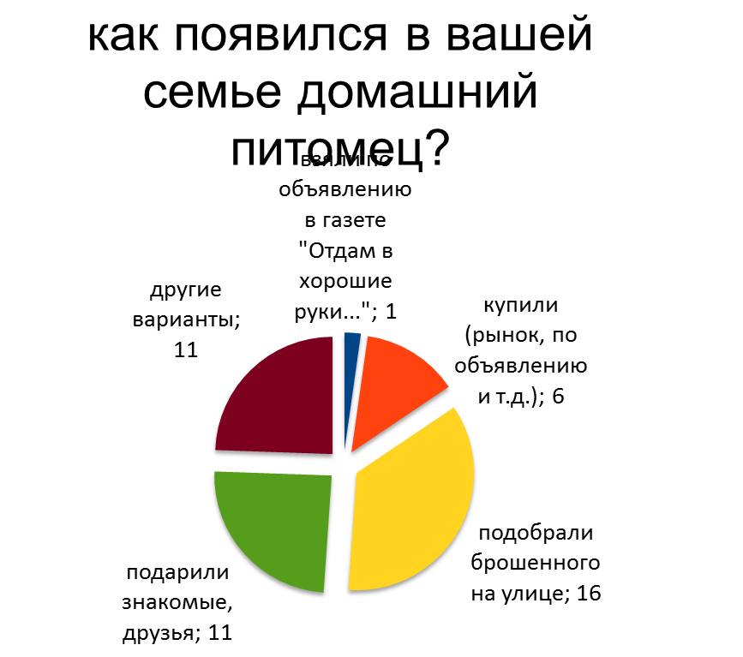

Приложение 5

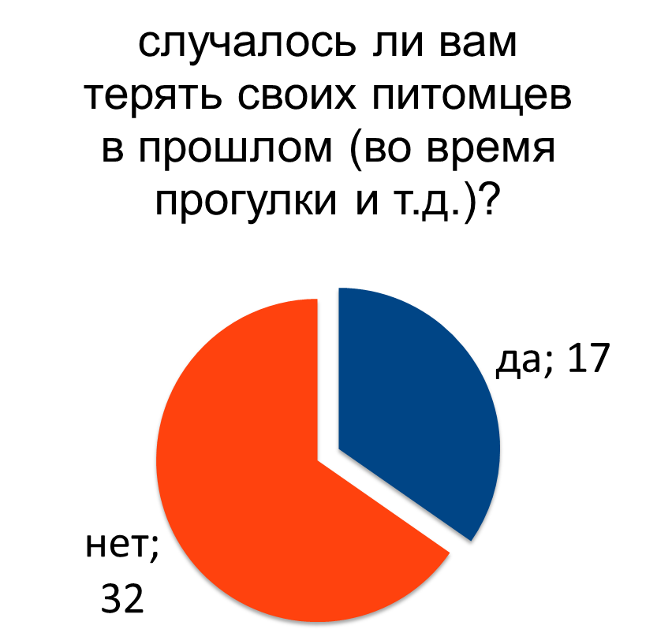

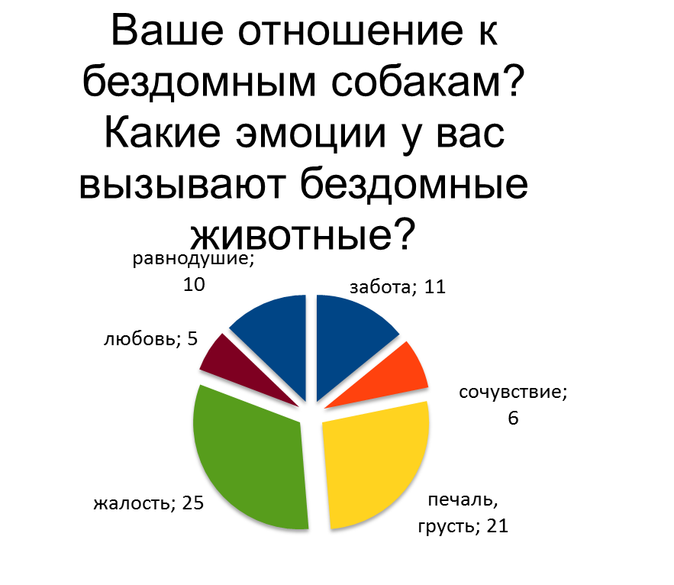
Приложение 6




